附件3
2023年度福建省科学技术奖
提名项目（候选人）公示内容

- 项目名称：大跨度连体高层结构多维多点抗震及智能减振技术研发应用
- 提名奖种： 科学技术进步奖
- 提名单位：福建省教育厅
- 项目简介：
项目以福建省内一实际的典型大跨度连体高层结构——“福州东部办公区CD座连体结构”工程为背景，通过理论结合振动台试验形成了大跨度连体高层结构在多维多点地震激励下的抗震设计方法并提出相应的智能减振方案。项目实施过程完成了国内外首个大跨度连体高层结构的多台阵振动台试验，形成了该类结构的多台阵振动台试验技术和方法，并据此发展了连体高层结构的抗震设计方法。在此基础上，为提高该类结构的抗震安全性，结合结构特点研发了适合于大跨度及复杂结构应用的新型自适应粘弹性碰撞调谐质量阻尼器（P-TMD），与传统同类型阻尼器相比有更好控制效果，需要更少的制作和维护成本，综合效益明显。项目前后经过十余年的努力，先后完成了两个国家自然科学基金项目、一个福建省自然科学基金和一个产学合作项目，期间取得了一系列科研成果和创新产品，并在诸多实际工程中得到了应用和验证，本项目主要的创新成果有：

创新成果1：以福州市东部办公区CD座大跨度连体高层结构为工程背景，研究了该类结构多维多点地震响应规律，完成了国内外首个大跨度连体高层结构的多台阵振动台试验，形成了该类结构的振动台试验技术，该试验结果不但直接服务于对象实际工程的抗震设计，也为该类结构的抗震设计理论填补了试验支持。

创新成果2：创新性地提出了适合大型复杂结构的改进模态综合分析方法，并提出了创新的子结构振动控制算法，包括基于信赖域瞬时最优控制算法及小波包模态控制算法，算法从子结构角度对结构减振进行研究，相比传统智能控制算法更适合于大型复杂结构的智能振动控制问题。

创新成果3：将碰撞耗能加入传统TMD，创新性地提出了自适应粘弹性碰撞调谐质量阻尼器（P-TMD），形成了相关集成型水平减振和竖向减振用途的阻尼器产品并应用于大型复杂结构。

项目基于大跨度连体高层结构实际工程开展的多维多点抗震及减振问题的相关研究，不仅解决了该类结构抗震设计的关键安全性问题，更减少了后期的运营维护成本。结合抗震设计提出的新型P-TMD阻尼器，在各种减振应用条件下都体现了良好的适用性和耗能减振能力。项目前后历经十余年的研究，先后得到了两个国家自然科学基金，一个福建省自然科学基金，以及合作单位产学合作试验项目的支持。项目具有良好的经济效益及社会效益，自项目成果推广以来，其技术成果在多个企业进行了成功的应用，累计为企业带来经济效益5.3378亿元。结合项目相关技术成果授权代表性发明专利4项，实用新型专利6项。项目研发及推广应用过程共发表论文20篇，其中SCI检索10篇，EI检索12篇。结合项目共晋升教授1名、副教授1名，博士生导师1人，硕士生导师3人，1人入选“福建省高等学校新世纪优秀人才支持计划”；与项目直接相关内容培养硕士生6名，博士生2名。

5.主要完成单位：福州大学， 海峡建工集团有限公司，福建中胜华兴建工集团有限公司、中建力天集团有限公司、福建江夏学院

6.主要完成人及其贡献：
（1）林伟 福州大学
项目的主要负责人，负责项目的总体协调和成果总结方面。负责完成了大跨度连体高层结构的振动台试验及相应的减振研究。对创新点1~5都做出了创造性贡献，发表了代表性论文9篇，发明专利4项，实用新型专利9项。
（2）陈尚鸿 福州大学
参与了多个子课题的研究，对创新点1、2和4、5做出了突出贡献。包括大跨度连体高层结构振动台试验，子结构分析及子结构振动控制，以及P-TMD阻尼器的研发及推广应用研究。在科研成果方面为本项目做出了突出贡献，结合项目成果发表了学术论文6篇（代表作1、3、4、5），其他论文（1、2、3、5、6、7、10、11），参与完成了代表性专利1~7，8、9。
（3）余洁歆 福建江夏学院
主要对创新点3子结构模态综合法分析，以及模态振动控制算法方面做出了突出贡献。在大型结构子结构分析，子结构振动控制方面做出了突出贡献，提出了改进的子结构模态综合法并在大跨度连体高层结构中得到了很好的应用和实施。在本项目研究过程，发表了相关学术论文2篇（代表性论文2，4），两篇均为SCI检索论文，其中一篇为高被引论文。
（4）林新 海峡建工集团有限公司
对本项目主要创新点 3做出了创造性贡献。参与多个项目子课题研究；主要负责阻尼器产品的工程应用方面。在保证结构安全领域做出了突出贡献，将项目研发的粘弹性碰撞调谐质量阻尼器在多个项目进行推广应用。共同发表了代表性论文1。
（5）王熔 福建中胜华兴建工集团有限公司
对本项目主要创新点 3做出了创造性贡献。参与多个项目子课题研究；主要负责高层建筑减振产品的工程应用方面。在保证结构抗震安全领域做出了突出贡献，将项目研发的粘弹性碰撞调谐质量阻尼器在多个项目进行推广应用。共同发表了代表性论文1，其他论文成果1。
（6）陈华玺 中建力天集团有限公司
对本项目主要创新点 2、3做出了创造性贡献。参与多个项目子课题研究；与本课题组在高耸结构振动控制及抗震设计、以及创新型阻尼器工程的应用方面开展了研究，完成发表了实用新型专利8。
（7）陈凌秀 福州大学
主要参与了有关P-TMD阻尼器及结构抗震方面的相关研究，对创新点2、3做出了突出贡献，在阻尼器研发方面提出了防屈曲支撑的改进减振方案，进行了P-TMD的振动台试验研究和理论建模，研究成果发表了学术论文2篇（见其他证明文件：其他论文列表12，13）。
（8）郑玉芳 福州大学
在对子结构模态综合和阻尼器力学模型、碰撞力模型的推导方面有着突出贡献，提出了改进的Hertz碰撞力模型的创新性成果，相关成果发表6和10。

7.主要知识产权目录：
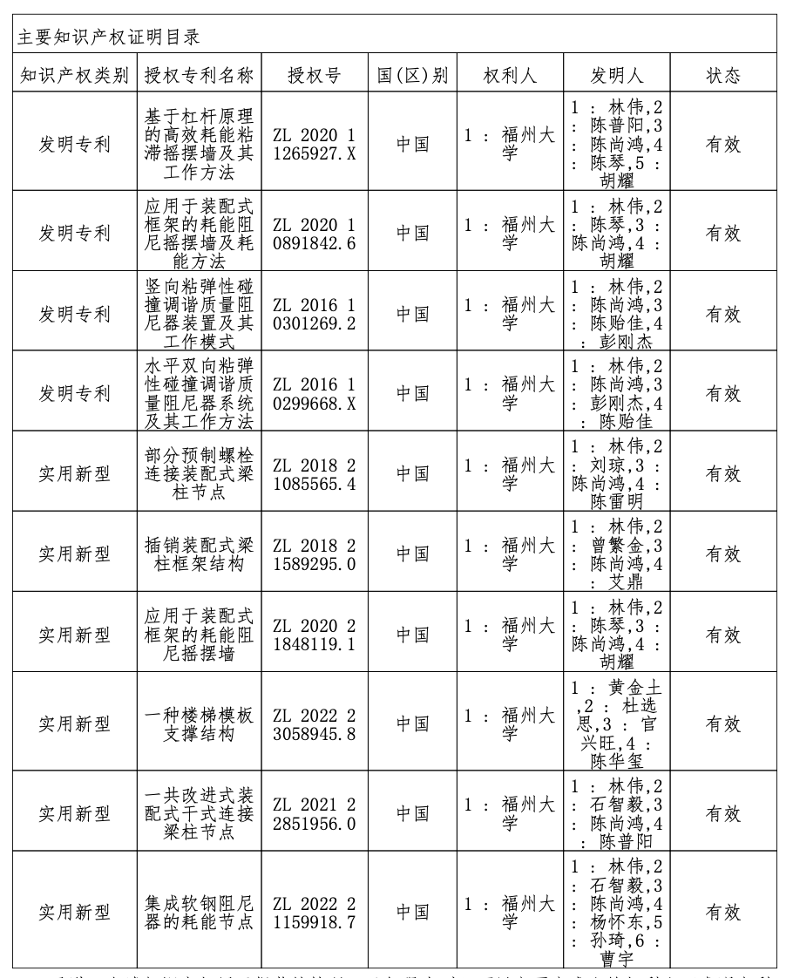

8.代表性论文专著目录
刊名 | 论文/专著名称 | 卷年页码 | 发表时间 | 作者 | 备注
Journal of Building Engineering | Study on plug-pin energy-dissipating joint with integrated mild steel dampers. | 2023 (78) | 2023-12-08 | 通讯作者：2/Wei Lin;第一作者：1/Shanghong Chen;作者：3/Xin Lin,4/Rong Wang; | 福州大学
Journal of Sound and Vibration | Element-by-element model updating of large-scale structures based on component mode synthesis method | 2016, 362: 72-84. | 2016.02 | Jie-xin Yu , Yong Xia , Wei Lin, Xiao-qing Zhou | 福州大学
工程力学 | 多维多点输入下大跨度连体高层结构地震反应振动台阵试验研究 | 2014, 31(6): 212-217. | 2014.06 | 陈尚鸿，祁皑，王素裹，林伟 | 福州大学
Computers and Concrete | Shaking table test of pounding tuned mass damper (PTMD) on a frame structure under earthquake excitation | 2017, 20 (5): 545-553. | 2017-09-01 | 通讯作者：1/Wei Lin;作者：2/Qiuzhang Wang,3/Jun Li,4/Shanghong Chen,5/Ai Qi; | 福州大学
Advances in Structural Engineering | Seismic behavior of long-span connected structures under multi-supported and multi-dimensional earthquake excitations | 2013, 16(9) | 2023-09-01 | 通讯作者：1/Wei Lin;作者：2/Shanghong Chen,3/Jiexin Yu,4/Ai qi; | 福州大学

其他支撑材料目录
其他论文列表
